1. GALDERAK **(2,4 puntu)**
   1. Energia unitateak dira: **(0,3 p)**

|  |  |  |  |
| --- | --- | --- | --- |
| a | Julio (J) eta kilowatta (kW) | BAI | **EZ** |
| b | Julio (J) eta Volta (V) | BAI | **EZ** |
| c | Julio (J) eta kaloria (cal) | **BAI** | EZ |
| d | Watta (W) eta kaloria (cal) | BAI | **EZ** |

* 1. Zer motatako energiaz baliatzen dira plaka fotoboltakoiak?: **(0,3 p)**

|  |  |  |  |
| --- | --- | --- | --- |
| a | Eguzkia | **BAI** | EZ |
| b | Itsasoa | BAI | **EZ** |
| c | Haizea | BAI | **EZ** |
| d | Lur-azpia | BAI | **EZ** |

* 1. Zentral nuklear bateko erreaktore batean gertatzen diren erreakzioak: **(0,3 p)**

|  |  |  |  |
| --- | --- | --- | --- |
| a | Fusioa | BAI | **EZ** |
| b | Fisioa | BAI | **EZ** |
| c | Fusioa eta fisioa | **BAI** | EZ |
| d | Gehitzea eta ordezkapena | BAI | **EZ** |

* 1. Aulki batean eserita egonda zein esfortzu mota jasaten du aulkiak: **(0,3 p)**

|  |  |  |  |
| --- | --- | --- | --- |
| a | Makurdura | BAI | **EZ** |
| b | Ebakidura | BAI | **EZ** |
| c | Trakzioa | BAI | **EZ** |
| d | Konpresioa | BAI | EZ |

* 1. Edozein motatako energia, energi mekanikoan eraldatzen duen makina:**(0,3 p)**

|  |  |  |  |
| --- | --- | --- | --- |
| a | Motor | **BAI** | EZ |
| b | Alternadorea | BAI | **EZ** |
| c | Bateria | BAI | **EZ** |
| d | Transformadorea | BAI | **EZ** |

* 1. Erresistentzien irudikapen eskematikoa: **(0,3 p)**

|  |  |  |  |
| --- | --- | --- | --- |
| a |  | BAI | EZ |
| b |  | BAI | EZ |
| c |  | BAI | **EZ** |
| d | Ez dago erantzun zuzenik | BAI | **EZ** |

* 1. Zer izena du airearen presioa igotzen duen makinak: **(0,3 p)**

|  |  |  |  |
| --- | --- | --- | --- |
| a | Alternadorea | BAI | **EZ** |
| b | Konpresorea | **BAI** | EZ |
| c | Balbula | BAI | **EZ** |
| d | Iragazkia (filtroa) | BAI | **EZ** |

* 1. Energia berriztagarri iturriak dira: **(0,3 p)**

|  |  |  |  |
| --- | --- | --- | --- |
| a | Biomasa, hidraulikoa, ikatza, nuklearra eta eguzki energia | BAI | **EZ** |
| b | Eolikoa, eguzki energia, hidraulikoa, biomasa eta mareomotrizea | BAI | EZ |
| c | Eolikoa, eguzki energia, biomasa eta mareomotrizea | BAI | **EZ** |
| d | Biomasa, hidraulikoa, petrolioa, nuklearra eta eguzki energia | BAI | **EZ** |

1. 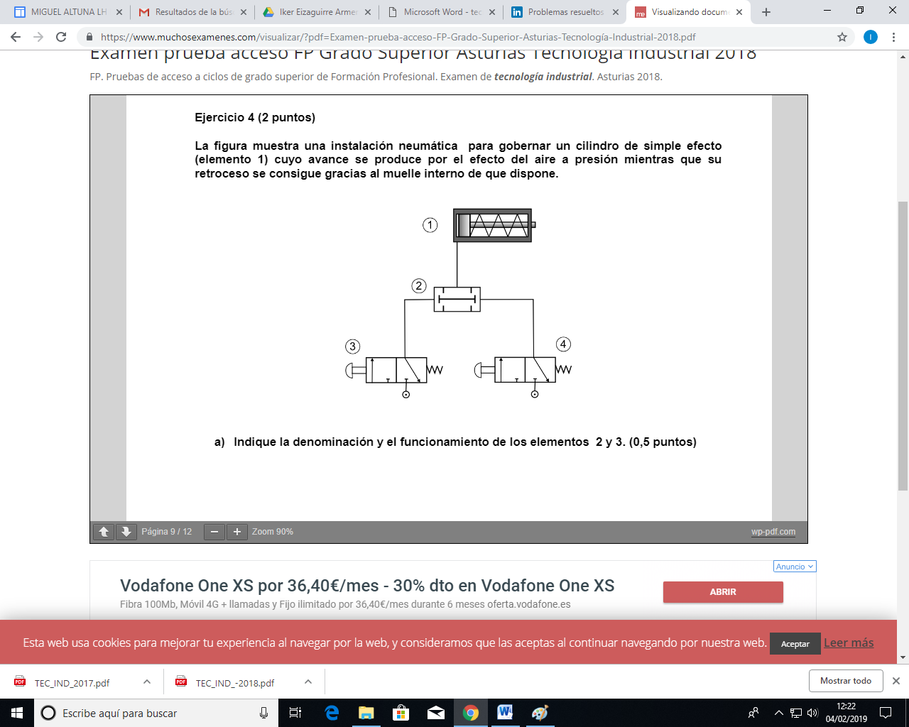Ondorengo instalazio pneumatikoan,zilindro sinple baten (1 elementua) agintzea adierazten da. Zilindro honen aurrerapena, airearen presiozko efektuaren bidez gauzatzen da, aldiz atzerapena, malgukiaren bitartez. **(1,25 puntu)**
2. 2 eta 3 elementuen izena eta informazio osoa eman. **(0,5 puntu)**

* **“Eta” sinboloa. Seinalea eman ahal izateko bi egoeraren berri ematen digu.**
* **“3/2” balbula. 3 sarrera eta 2 irteera ezberdin dituen balbula da. Aktibatzeko etengailua zanpatu behar da eta malgukiaren bitartez itzuliko da.**

1. Esan egiak ala gezurrak diren ondorengo adierazpenak: **(0,75 puntu)**
2. Haserako egoeran geldirik aurkitzen dela jakinik (zilindroa), nahikoa izango da zilindroa aurreratzeko 3 balbula edo 4 balbula zanpatzea.

**GEZURRA**

1. Haserako egoeran geldirik aurkitzen dela jakinik (zilindroa), nahikoa izango da zilindroa aurreratzeko 3 balbula eta 4 balbula zanpatzea.

**EGIA**

1. Behin zilindroaren zurtoina kanpoan aurkitzen delarik, 3 eta 4 balbulak zanpatzea utz genezake, zurtoina kanpoan geratuko baita.

**GEZURRA**

1. Ondorengo polea sistema, ondorengo diametroz osatua dago:

d1=10 mm; d2 = 40 mm; d3 = 30 mm; d4 = 60 mm

3.1.- Kalkulatu sistemaren abiadura, gidatze abiadura 2000 $\frac{bira}{min}$ denean **(1,25 puntu)**

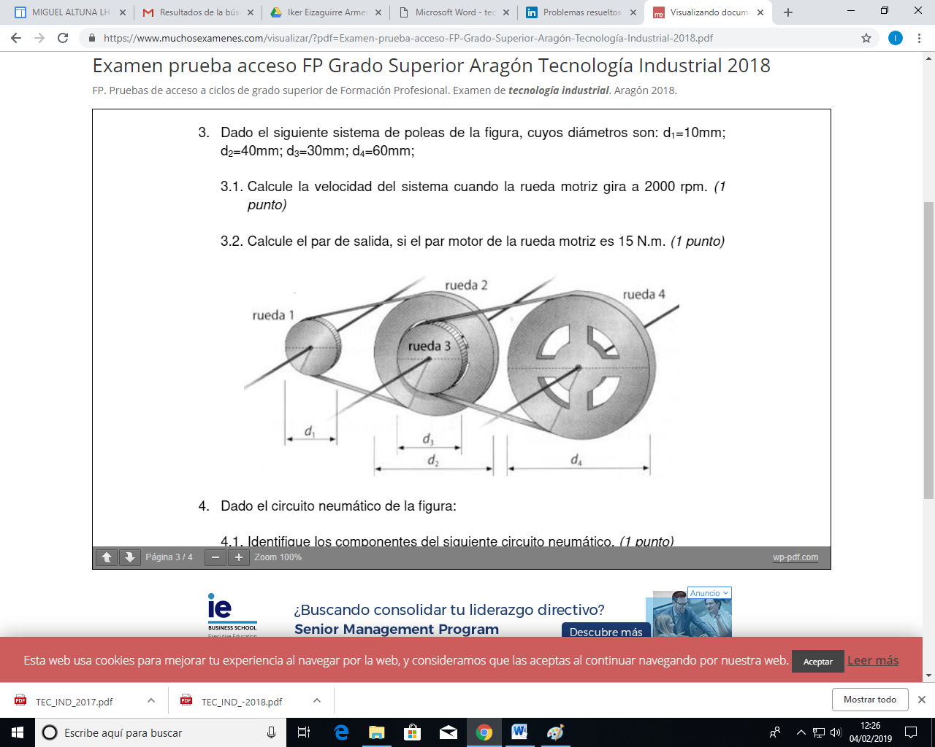

N4 = 0,125 · 2000 = 250 rpm

1. Ondorengo zirkuitu elektrikoan, kalkulatu: **(1,5 puntu)**

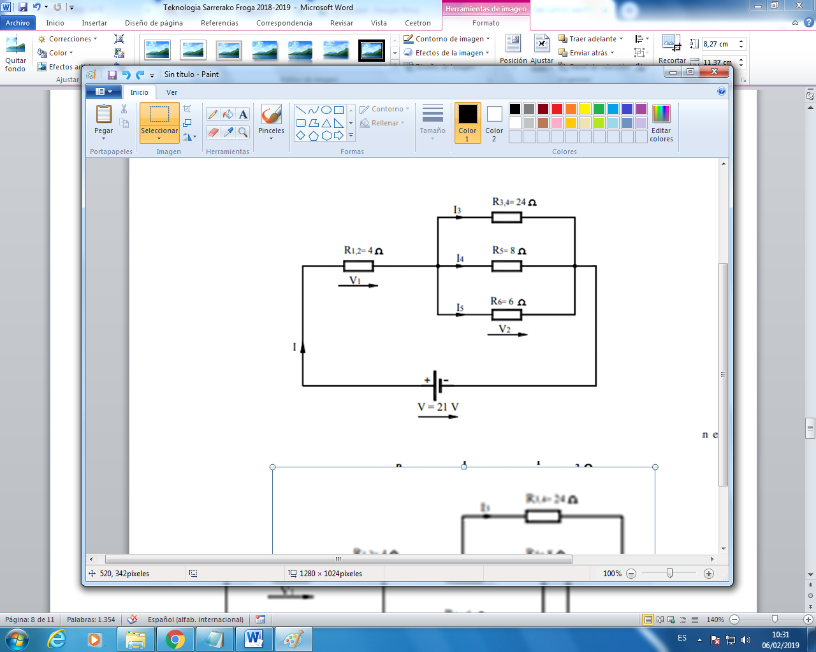

1. Zirkuituaren erresistentzia baliokidea edo totala (RT). **(0,5 puntu)**

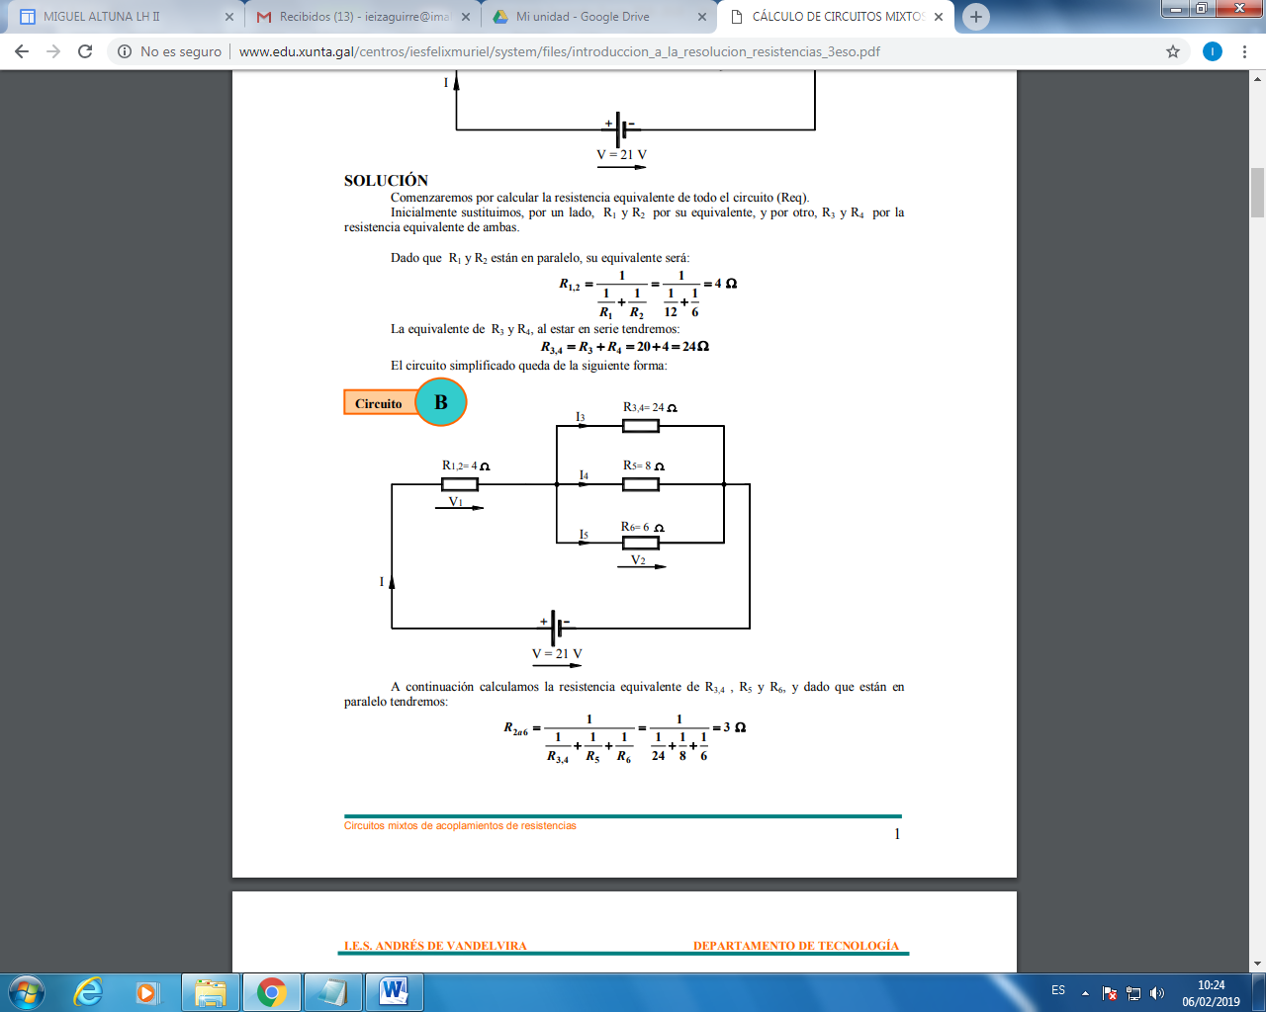

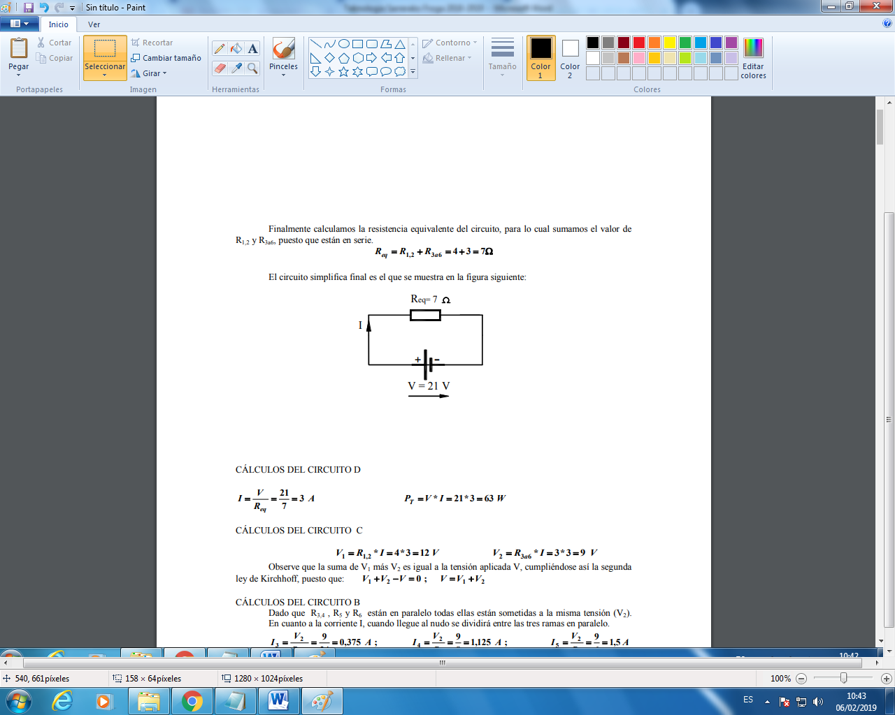



1. Zirkuituaren intentsitate totala (IT). **(0,5 puntu)**
$$I_{T}=\frac{V_{T}}{R_{T}}=3 \text{A}$$

2. Pilak emandako P potentzia. **(0,5 puntu)**

P = V · I = 63 W

1. Tresna batek 12 ampere xurgatzen ditu 240 V-ra loturik dagoenean. Ematen digun potentzia 3000 w-ekoa dela jakinik, bere errendimendua kalkulatu. **(0,8 puntu)**

P = V · I = 2880 W

$$η=\frac{W_{xurgatutakoa}}{W_{emandakoa}}·100=\%96$$

1. 8 metroko luzera duen altzairu barra batek 150 ${mm}^{2}$-eko azalera du. Trakzio-indar bat aplikatzean barrak 4mm luzatzen da. Altzairuaren elastizitate modulua E = 210000 $\frac{N}{{mm}^{2}}$ dela jakinda. Kalkulatu: **(1,5 puntu)**
2. Luzapen unitarioa **(0,5 puntu)**
$$ε= \frac{∆l}{lo}$$

$$ε=\frac{4 mm}{8000 mm}=0,0005$$

3. Barraren tentsioa edo esfortzu unitarioa **(0,5 puntu)**

$$σ=ϵ ∙ ε$$

$σ=210000 \frac{N}{{mm}^{2}} ∙0,0005$ = 105 $\frac{N}{{mm}^{2}}$

1. Trakzioaren indarra **(0,5 puntu)**
$$σ=\frac{F}{A}$$

$$105 \frac{N}{{mm}^{2}}=\frac{F}{150{mm}^{2}}$$

$$F=15750 N$$

2. Irudiko zirkuitu logikoa kontuan hartuta: **(1,3 puntu)**

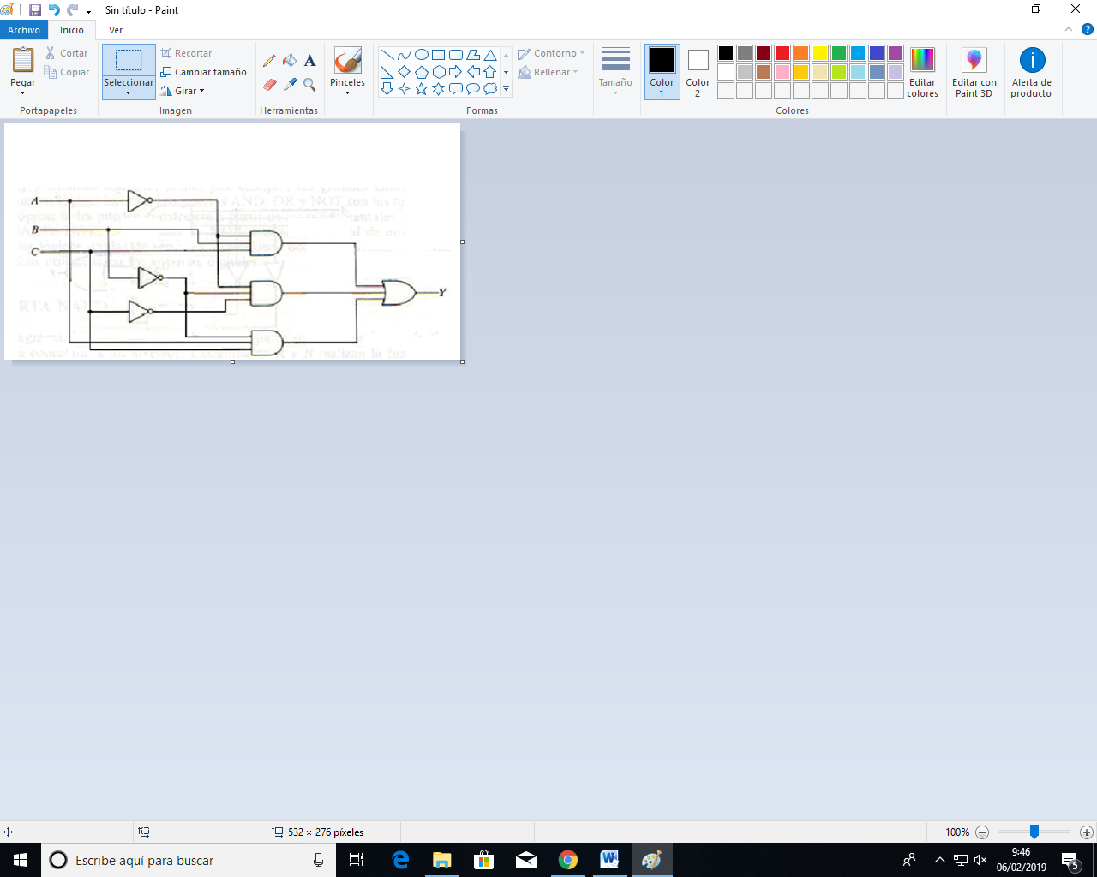

1. Zirkuituaren ekuazio logikoa. **(0,7 puntu)**
$$F=\left(\overline{A}·B·C)+(\overline{A}·\overline{B}·\overline{C}\right)+\left(A·\overline{B}·\overline{C}\right)$$

2. Egia-taula osatu. **(0,6 puntu)**

|  |  |  |  |
| --- | --- | --- | --- |
| A | B | C | S |
| 0 | 0 | 0 | 1 |
| 0 | 0 | 1 | 0 |
| 0 | 1 | 0 | 1 |
| 0 | 1 | 1 | 0 |
| 1 | 0 | 0 | 0 |
| 1 | 0 | 1 | 1 |
| 1 | 1 | 0 | 0 |
| 1 | 1 | 1 | 1 |

1. PREGUNTAS **(2,4 puntos)**
   1. Algunas unidades de energía son: **(0,3 p)**

|  |  |  |  |
| --- | --- | --- | --- |
| a | Julio (J) y kilovatio (kW) | SÍ | **NO** |
| b | Julio (J) y Voltios (V) | SÍ | **NO** |
| c | Julio (J) y caloría (cal) | SÍ | NO |
| d | Vatio (W) y caloría (cal) | SÍ | **NO** |

* 1. ¿Qué tipo de energía aprovechan las placas fotovoltaicas?**(0,3 p)**

|  |  |  |  |
| --- | --- | --- | --- |
| a | Sol | **SÍ** | **NO** |
| b | Mar | SÍ | **NO** |
| c | Viento | SÍ | NO |
| d | Subsuelo | SÍ | **NO** |

* 1. La unidad de potencia eléctrica es: **(0,3 p)**

|  |  |  |  |
| --- | --- | --- | --- |
| a | Amperio | SÍ | **NO** |
| b | Julio | SÍ | **NO** |
| c | Vatio | SÍ | NO |
| d | Voltio | SÍ | **NO** |

* 1. Cómo se denomina el esfuerzo al que se somete a una silla cuando se sienta sobre ella: **(0,3 p)**

|  |  |  |  |
| --- | --- | --- | --- |
| a | Flexión | SÍ | **NO** |
| b | Cizalladura | SÍ | **NO** |
| c | Tracción | SÍ | **NO** |
| d | Comprensión | SÍ | NO |

* 1. Una máquina que transforma cualquier tipo de energía en energía mecánica, se denomina: **(0,3 p)**

|  |  |  |  |
| --- | --- | --- | --- |
| a | Motor | **SÍ** | NO |
| b | Alternador | SÍ | **NO** |
| c | Batería | SÍ | **NO** |
| d | Transformador | SÍ | **NO** |

* 1. La representación esquemática de las resistencias es:**(0,3 p)**

|  |  |  |  |
| --- | --- | --- | --- |
| a |  | SÍ | NO |
| b |  | SÍ | NO |
| c |  | SÍ | **NO** |
| d | Ninguna de las respuestas | SÍ | **NO** |

* 1. Una máquina destinada a elevar la presión del aire se denomina**(0,3 p)**

|  |  |  |  |
| --- | --- | --- | --- |
| a | Alternador | SÍ | **NO** |
| b | Compresor | **SÍ** | NO |
| c | Válvula | SÍ | **NO** |
| d | Filtro | SÍ | **NO** |

* 1. Fuentes de energía renovables son: **(0,3 p)**

|  |  |  |  |
| --- | --- | --- | --- |
| a | Biomasa, hidráulica, carbón, nuclear y solar | SÍ | **NO** |
| b | Eólica, solar, hidráulica, biomasa y mareomotriz | SÍ | NO |
| c | Eólica, solar, nuclear, biomasa y mareomotriz | SÍ | **NO** |
| d | Biomasa, hidráulica, petróleo, nuclear y solar | SÍ | **NO** |

1. La figura muestra una instalación neumática para gobernar un cilindro de simple efecto (elemento 1) cuyo avance se produce por el efecto del aire a presión mientras que su retroceso se consigue gracias al muelle interno de que dispones: **(1,25 puntos)**



1. Indique la denominación y el funcionamiento de los elementos 2 y 3. **(0,5 puntos)**

* **2 (Válvula de simultaneidad) = Se utilizan cuando se necesitan dos o más condiciones para que una señal sea efectiva.**
* **3 (3/2 Válvula) = Gracias a sus 3 vías, el flujo del aire puede ir en dos direcciones distintas y realizar el escape en su posición cerrada. Mediante el pulsador se cambia de posición y vuelve a la posición inicial mediante el muelle.**

1. Indique si son falsas o verdaderas las siguientes afirmaciones en relación al esquema anterior: **(0,75 puntos)**
2. Partiendo de la situación de reposos (como en la figura) para que el cilindro avance es suficiente con pulsar la válvula 3 o la válvula 4.

**FALSO**

1. Partiendo de la situación de reposo, para que el cilindro avance es necesario accionar simultáneamente las válvulas 3 y 4.

**VERDADERO**

1. Una vez que el vástago del cilindro ha salido completamente se pueden dejar de accionar las válvulas 3 y 4 ya que el cilindro mantendrá su posición.

**FALSO**

1. Dado el siguiente sistema de poleas de la figura, cuyos diámetros son:

d1=10 mm; d2 = 40 mm; d3 = 30 mm; d4 = 60 mm

* 1. Calcule la velocidad del sistema cuando la rueda motriz gira a 2000rpm. **(1,25 puntos)**



N4 = 0,125 · 2000 = 250 rpm

1. Se expone el siguiente circuito eléctrico, calcula: **(1,5 puntos)**



1. La resistencia equivalente o total del circuito (RT). **(0,5 puntos)**



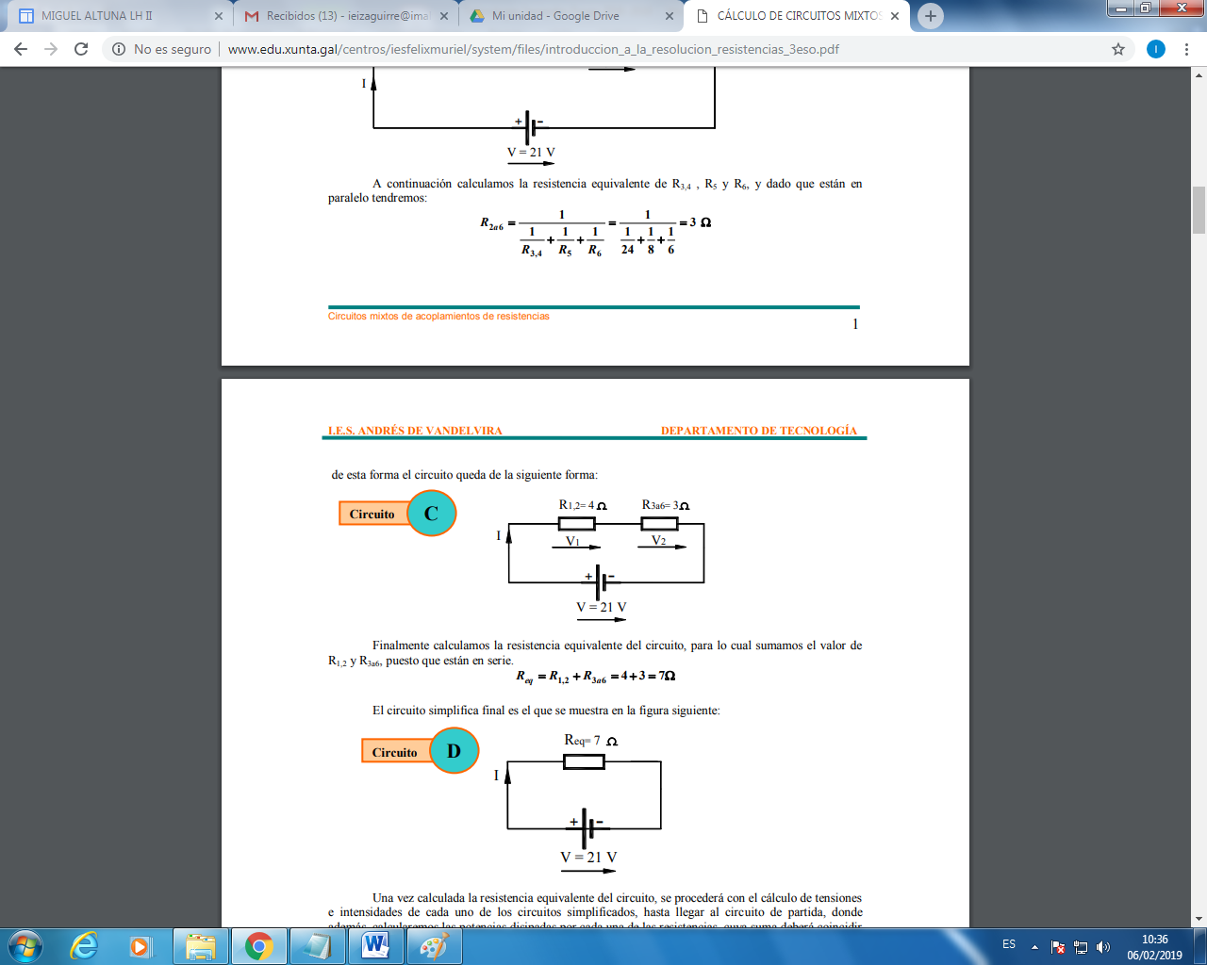



1. El valor de la intensidad total del circuito (IT). **(0,5 puntos)**
$$I_{T}=\frac{V_{T}}{R_{T}}=3\text{A}$$

2. La potencia P suministrada por la pila. **(0,5 puntos)**

P = V · I = 63 W

1. Calcula el rendimiento de un equipo que conectado a 240 V consume 12 amperios sabiendo que la potencia que nos suministra es de 3000 W. **(0,6 puntos)**

P = V · I = 2880 W

$$η=\frac{W_{xurgatutakoa}}{W_{emandakoa}}·100=\%96$$

1. Una barra de acero de 8 metros de longitud tiene una sección de 150 mm2. Se ejerce una fuerza de tracción y la barra se alarga 4mm. Sabiendo que el módulo de elasticidad del material es E = 210000 $\frac{N}{{mm}^{2}}$. Calcule: **(1,5 puntos)**
2. El alargamiento unitario. **(0,5 puntos)**
$$ε= \frac{∆l}{lo}$$

$$ε=\frac{4 mm}{8000 mm}=0,0005$$

3. La tensión de la barra. **(0,5 puntos)**

$$σ=ϵ ∙ ε$$

$$σ=210000 \frac{N}{{mm}^{2}} ∙0,0005$$

$σ=210000 \frac{N}{{mm}^{2}} ∙0,0005$ = 105 $\frac{N}{{mm}^{2}}$

1. La fuerza de tracción. **(0,5 puntos)**
$$σ=\frac{F}{A}$$

$$105 \frac{N}{{mm}^{2}}=\frac{F}{150{mm}^{2}}$$

$$F=15750 N$$

2. Para el siguiente circuito lógico: **(1,3 puntos)**
3. Expresa la ecuación lógica correspondiente. **(0,7 puntos)**
$$F=\left(\overline{A}·B·C)+(\overline{A}·\overline{B}·\overline{C}\right)+\left(A·\overline{B}·\overline{C}\right)$$

4. Completa la tabla de verdad. **(0,6 puntos)**

|  |  |  |  |
| --- | --- | --- | --- |
| A | B | C | S |
| 0 | 0 | 0 | 1 |
| 0 | 0 | 1 | 0 |
| 0 | 1 | 0 | 1 |
| 0 | 1 | 1 | 0 |
| 1 | 0 | 0 | 0 |
| 1 | 0 | 1 | 1 |
| 1 | 1 | 0 | 0 |
| 1 | 1 | 1 | 1 |